План древнего Смоленска.
Взят из: http://old-smolensk.ru/
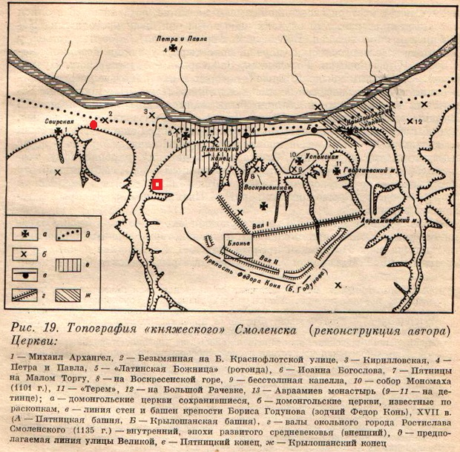
Красный овал – подворье осиротевших стариков, куда попадает ГГ, красный квадрат – усадьба боярыни Аннушки.
Правый верхний угол – Рачевка, невольничье торжище.
Влево, сразу за обрезом карты - Княжье Городище, Борисо-Глебский монастырь.

